METEO15
Úkol č. 1 mlha
Úkol č. 2
Číslo 45 rozdělíme na 4 čísla: 8+12+5+20=45 A teď příklady: 8+2=10, 12-2=10, 5*2=10, 20:2=10 Vše mi dobře vyšlo. Jsou to čísla 8, 5, 12, 20. U všech vyjde stejný výsledek a to 10.
BONUSOVÝ ÚKOL
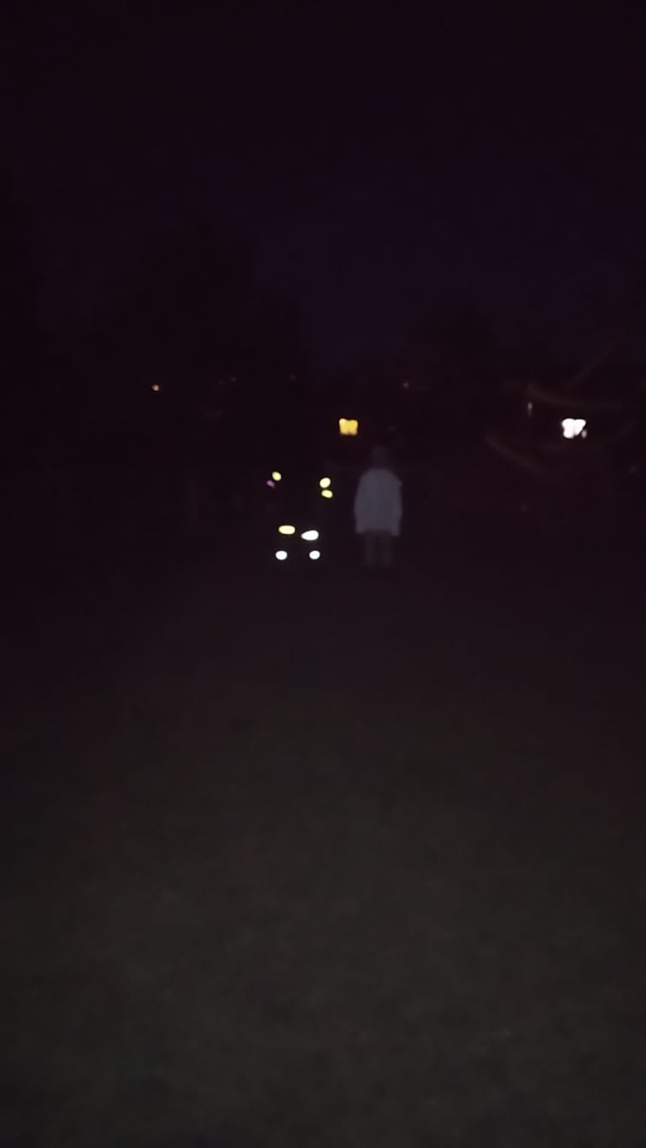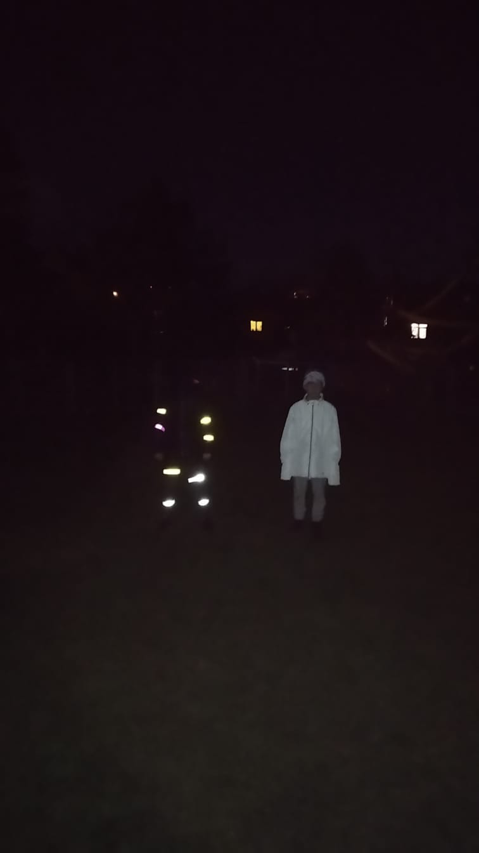
Obr. č. 1 vzdálenost 10 m obr.č. 2 vzdálenost 5 m
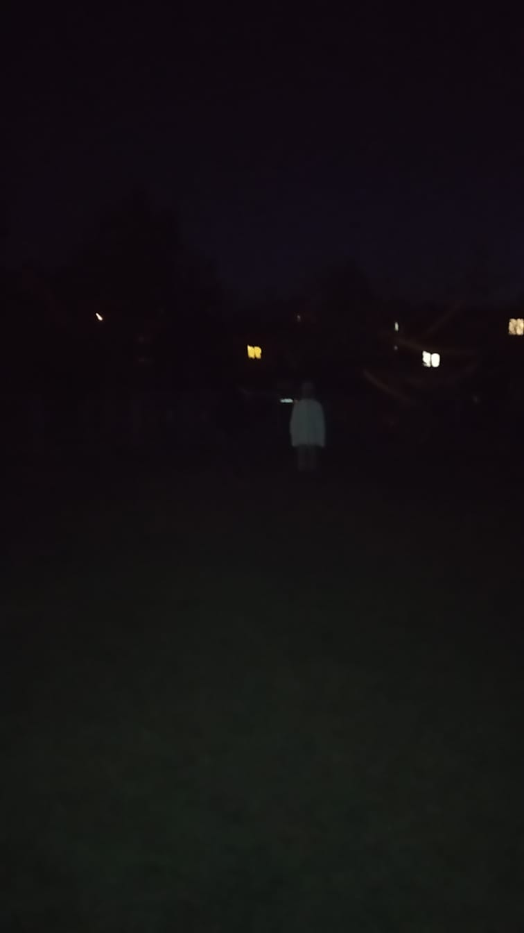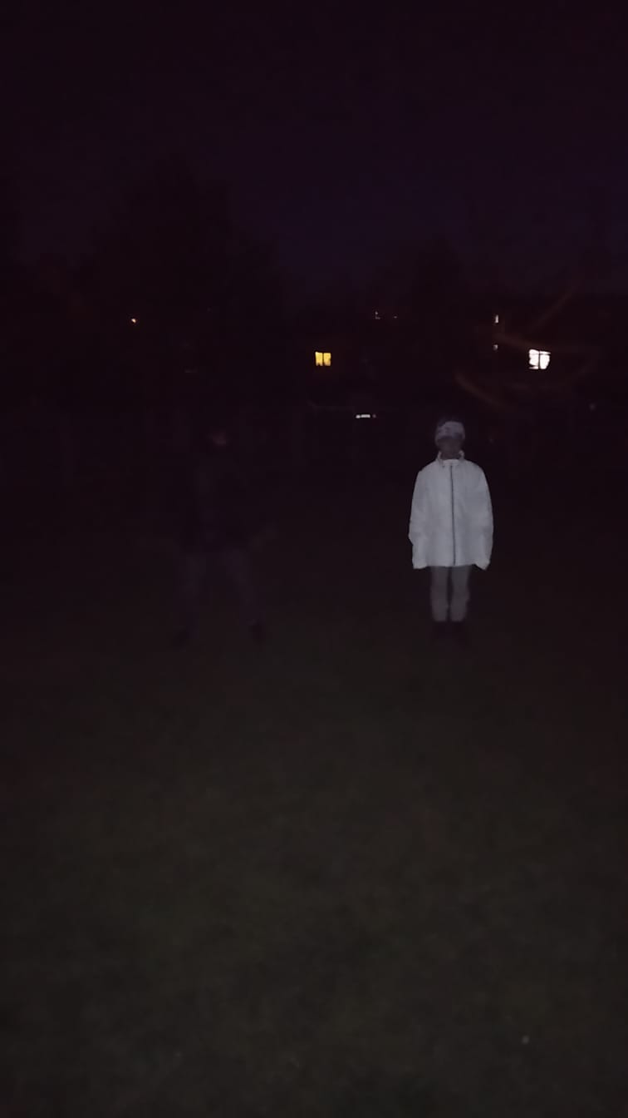
Obr.č.3 vzdálenost 10 m obr. č.4 vzdálenost 5 m
Na obr. č. 1 ve vzdálenosti 10 m jsou vidět dvě postavy. Jedna je v bílé bundě a druhá v černé bundě s odrazkami. Na tuto vzdálenost je lépe vidět postavu s odrazkami.
Na obr. č 2 ve vzdálenosti 5 m je dobře vidět obě postavy.
Na obr.č. 3 ve vzdálenosti 10 m je postava v černé bundě není vidět, zatímco postava v bílé bundě jde vidět velice špatně.
Na obr. č. 4 ve vzdálenosti 5 m postavu v černé bundě nelze vidět, ale postavu v bílé bundě vidět jde.
Konečný výsledek je takový, že ve tmě lze nejlépe vidět postavu s odrazkami, následně postavu v bílé bundě a postavu v černé bundě vidět nejde.

